行動裝置設計期末報告

羅子立-B08170019

Activity_Main

這頁面主要用來啟用選擇並最後顯示出你選擇的東西

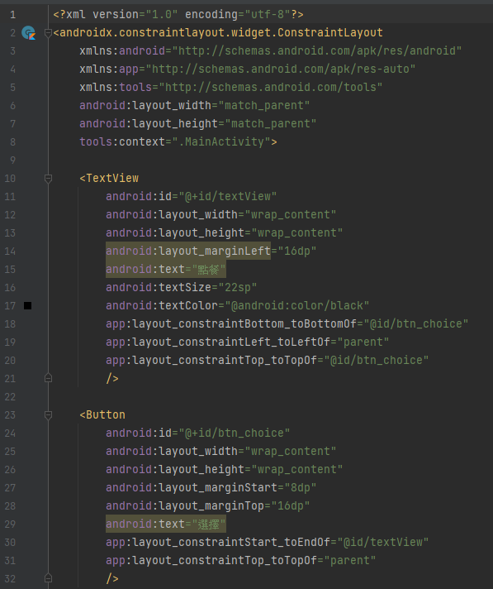

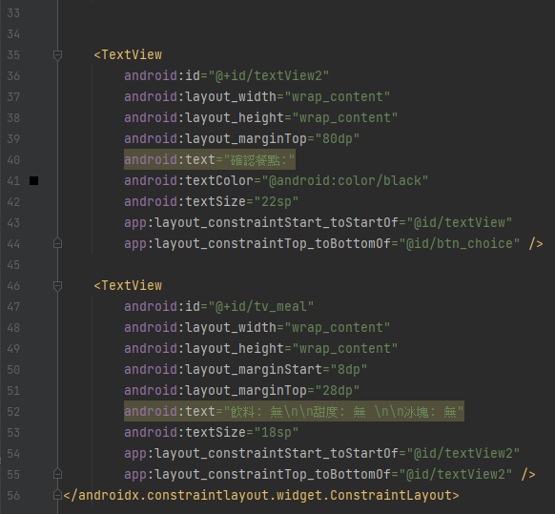

utf-8 是ide的編碼

xmlns是 聲明或飲用命名空間的方式

layout是元件 布局

TextView用來顯示畫面

Buttom用來執行一些需要觸碰才能啟用的東西

id給這串TextView設定編號

Layout_width依需要使用的範圍給大小、與版面高度一樣大小

Layout_height依需要使用的範圍給大小、與版面高度一樣大

Layout_marginleft設定字體的大小,

Text用來設定顯示出的文字

Size用來設定整體大小

Color設定顏色

Layout_marginStart與設定點差多少距離

Layout_marginTop與頂點差多少距離

Activity_Main2

這頁主要用來選擇你要的飲料、甜度、冰度後傳送回去

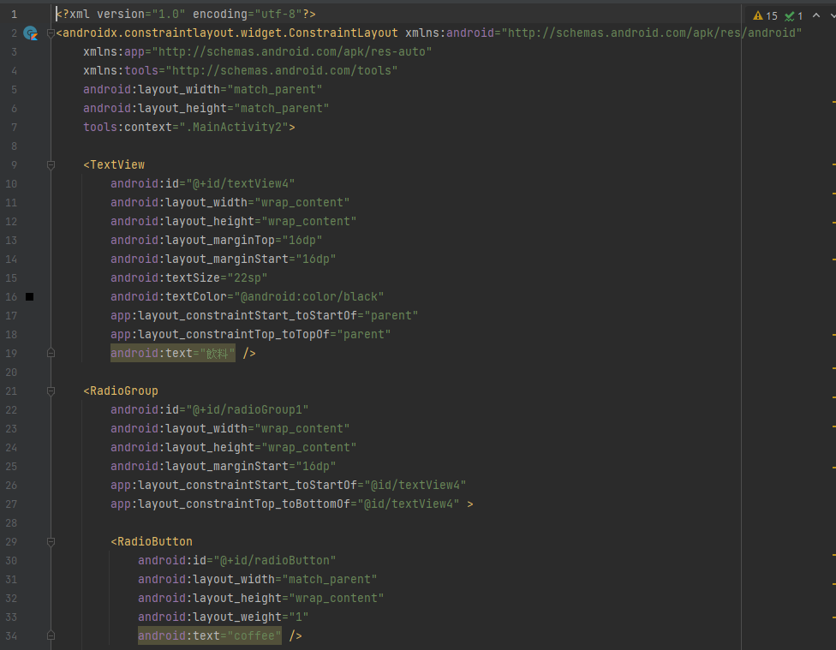

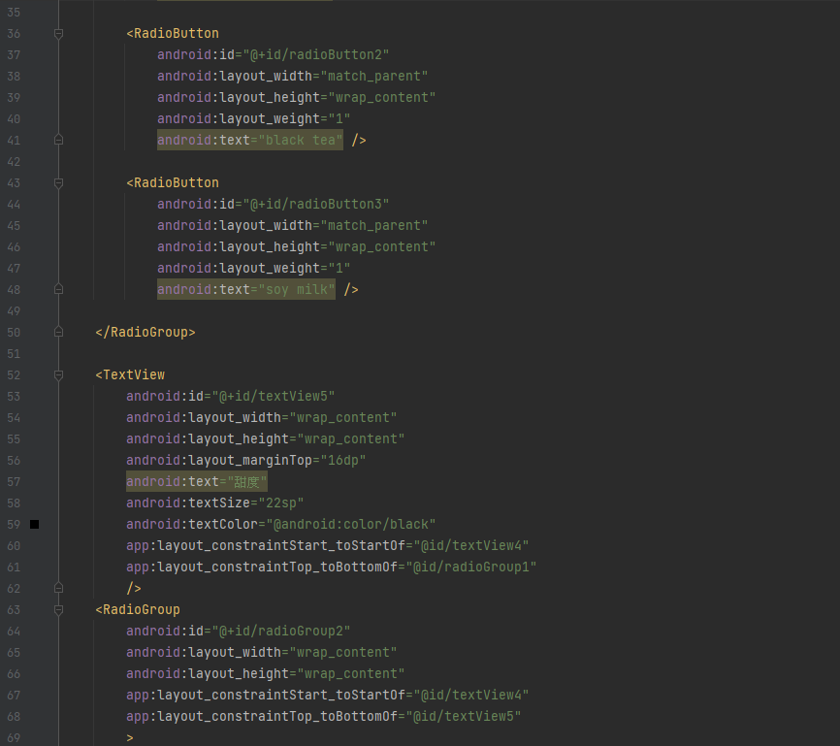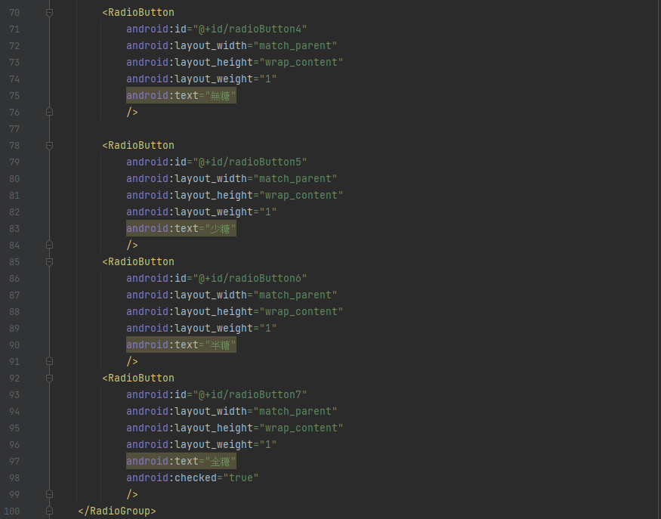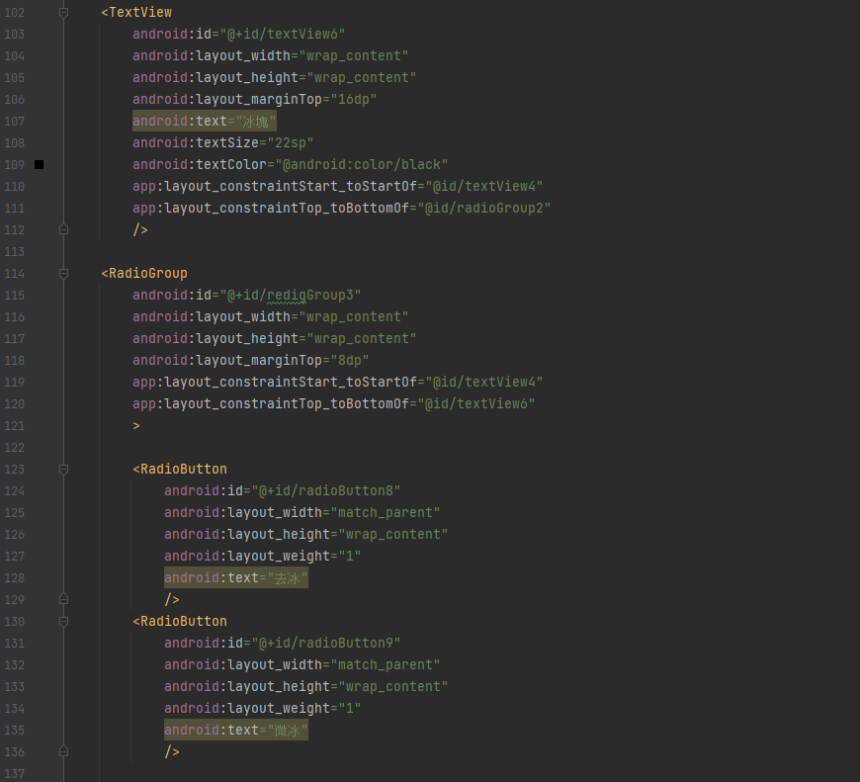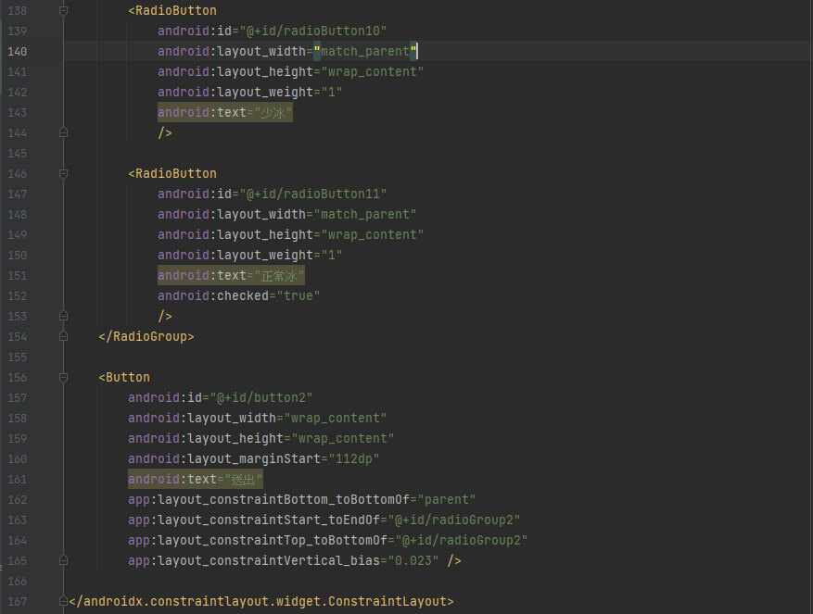

utf-8 是ide的編碼

xmlns是 聲明或飲用命名空間的方式

layout是元件 布局

TextView用來顯示畫面

RadioGroup可以用來設定這段裡面能有幾個選項

RadioButton是 RadioGroup所設定出的選項這邊是用來多選一

id給這串TextView設定編號

Layout_width依需要使用的範圍給大小、與版面高度一樣大小

Layout_height依需要使用的範圍給大小、與版面高度一樣大

Layout_marginleft設定字體的大小,

Text用來設定顯示出的文字

Size用來設定整體大小

Color設定顏色

Layout_marginStart與設定點差多少距離

Layout_marginTop與頂點差多少距離

156行的Button用來回傳上面選出的東西到主畫面

MainActivity

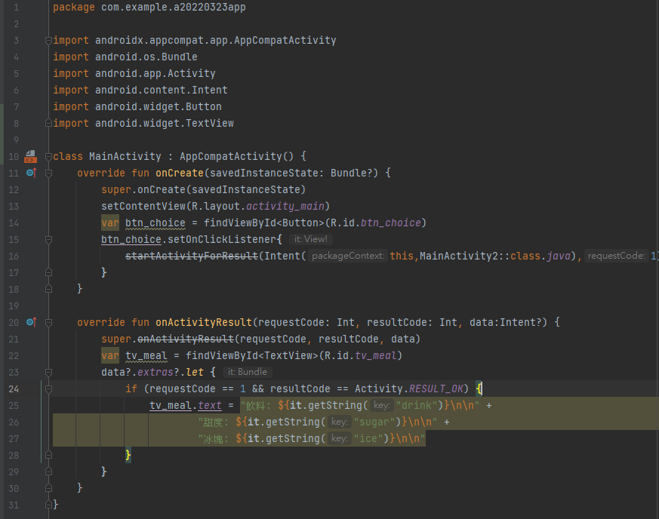

包裝a20220323app

3~8行分別導入不同的元件

MainActivity類別是主體，繼承AppCompatActivity類別

Override複寫才能自訂方法

onCreate是啟動後就會執行的方法

SUPER.onCreate再呼叫父類別的 onCreate來完成必須執行的方法

setContenView載入布局檔(紫色文字為id)

var 宣告變數後面則找出對應的id

btn_choice.setOnClickListener當按了按鈕會執行括號中的程式碼

透過Intent切換至Main2Activity並傳遞requestCode來記錄發出者

OnActivityResult接收返回資料後，將data的內容讀出，以TextView顯示

24行用來驗證資料，確認 Main2Activity執行的狀態

25~27則讀取資料

MainActivity2

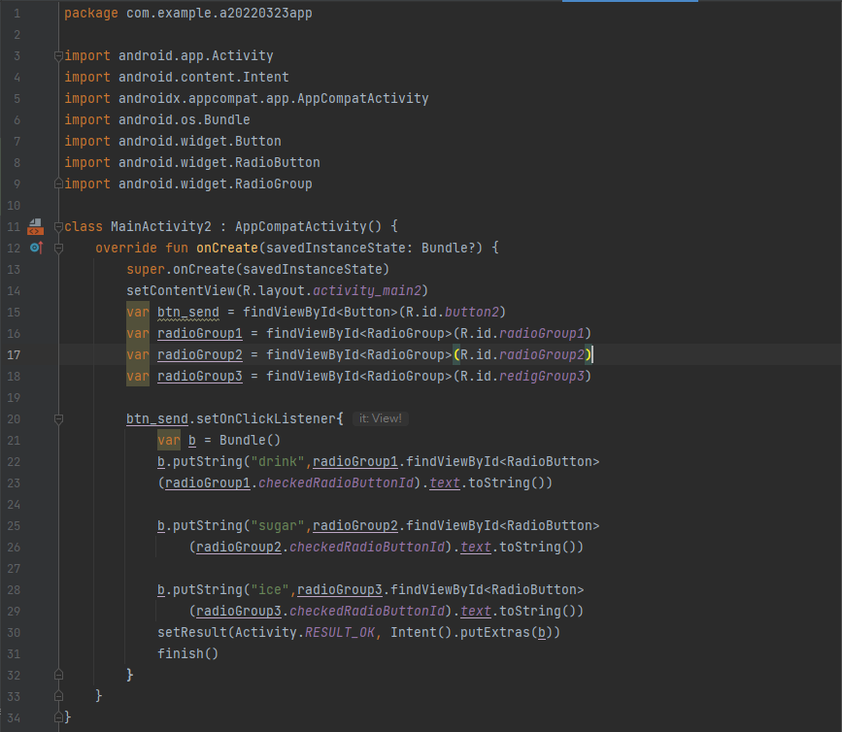

20~32啟動按鈕後會取得EditText字串內容，把飲料名稱甜度與冰塊資訊放入Bundle

起始畫面

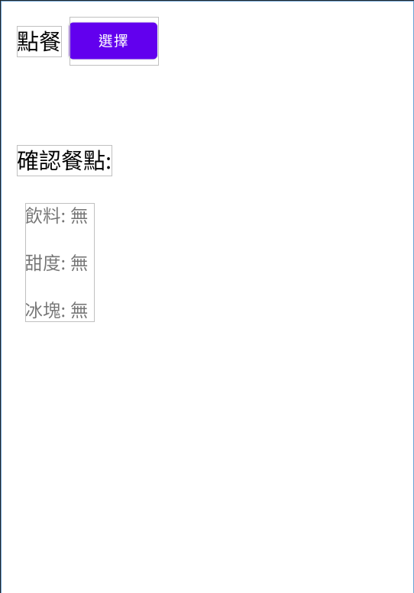

按下選擇後會跳到以下的畫面

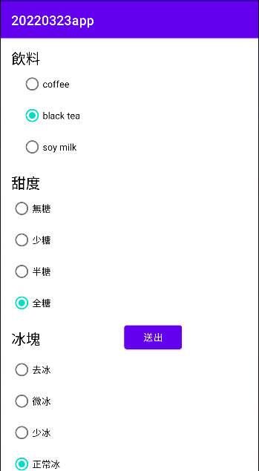

這邊可以選擇你要的飲料、甜度、冰塊

選完後案送出會把你選的選項回傳到主畫面

